МИНИСТЕРСТВО НАУКИ ВЫСШЕГО ОБРАЗОВАНИЯ

РОССИЙСКОЙ ФЕДЕРАЦИИ

ФГАОУ ВО «СЕВЕРО-КАВКАЗСКИЙ ФЕДЕРАЛЬНЫЙ УНИВЕРСИТЕТ»

Институт цифрового развития

Кафедра инфокоммуникаций.

**ОТЧЁТ**

**по лабораторной работе №4 (2.1)**

Дисциплина: «Программирование на Python»

Тема: «Основы языка Python»

Выполнил:  
 студент 2 курса группы ИВТ-б-о-22-1

Бабенко Артём Тимофеевич

Проверил:

Доцент кафедры инфокоммуникаций

Воронкин Р.А

Работа защищена с оценкой: ­­_____________________________

Ставрополь, 2023

**Цель работы:** исследование процесса установки и базовых возможностей языка Python версии 3.x.

**Ход работы:**



Рисунок 1. Проверка установки программ.

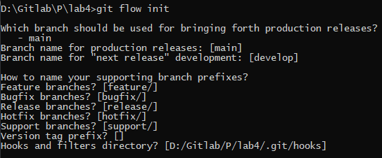

Рисунок 2. Организация репозитория согласно модели ветвления git-flow

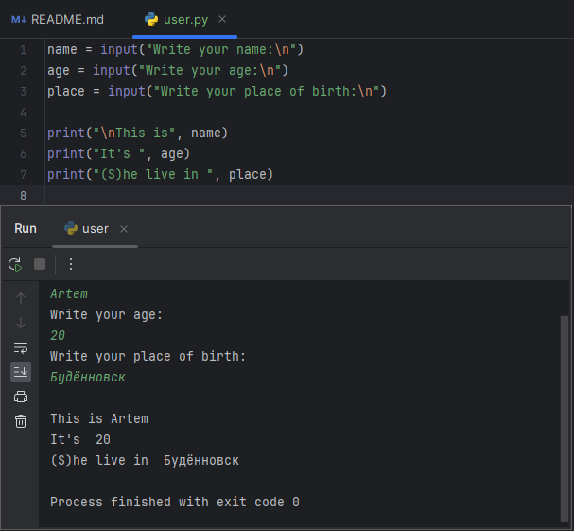

Рисунок 3. Программа user

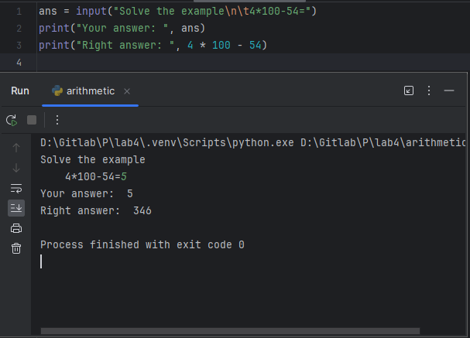

Рисунок 4. Программа arithmetic.py

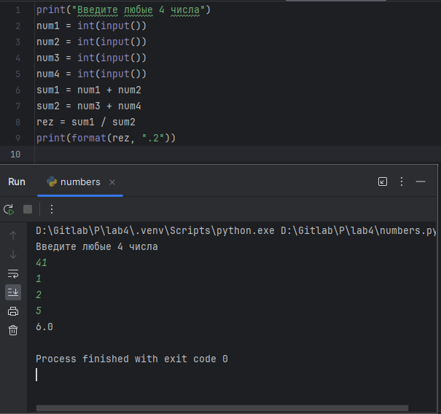

Рисунок 5. Программа numbers.py

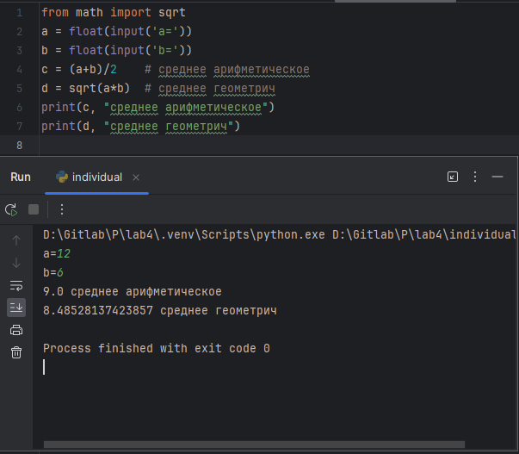

Рисунок 6. Программа individual.py

**Вывод:** исследование процесса установки и базовых возможностей языка Python версии 3.x. было проведено успешно.

**Контрольные вопросы**:  
1. Опишите основные этапы установки Python в Windows и Linux.

Первое, что нужно сделать – это скачать дистрибутив. Загрузить его можно с официального сайта.

Порядок установки для Windows

* Запустите скачанный установочный файл.
* Выберет способ установки.
* Отметьте необходимые опций установки (доступно при выборе Customize installation)
* Выберете место установки (доступно при выборе Customize installation)

Порядок установки для Linux

Чаще всего интерпретатор Python уже в входит в состав дистрибутива. Это можно проверить набрав в терминале:

“$ python”

В случае если он не установлен можно воспользоватся командой:

“$ sudo apt-get install python3”

2. В чем отличие пакета Anaconda от пакета Python, скачиваемого с официального сайта?

Anaconda включает в себя интерпретатор языка Python (есть версии 2 и 3), набор наиболее часто используемых библиотек и удобную среду разработки и исполнения, запускаемую в браузере.

3. Как осуществить проверку работоспособности пакета Anaconda?

Для выполнения проверки работоспособности Anaconda необходимо вначале запустить командный процессор с поддержкой виртуальных окружений Anaconda. В Windows это можно сделать выбрав следующий пункт главного меню системы ”Пуск Anaconda3 (64-bit) Anaconda Prompt.” В появившейся командной строке необходимо ввести

“> jupyter notebook”

в результате чего отобразиться процесс загрузки веб-среды Jupyter Notebook

4. Как задать используемый интерпретатор языка Python в IDE PyCharm?

Запустите PyCharm и выберете Create New Project в появившемся окне.

Укажите путь до проекта Python и интерпретатор, который будет использоваться для запуска и отладки.

5. Как осуществить запуск программы с помощью IDE PyCharm?

Сочетанием клавиш Shift+F10

6. В чем суть интерактивного и пакетного режимов работы Python?

Интерактивный режим – прямое исполнение команд введённых в терминал.

Пакетный режим – выполнения пакетов команд, заранее сохранённых в системе.

7. Почему язык программирования Python называется языком динамической типизации?

Есть языки, в которых интерпретатор производит проверку типов, доступности функций и переменных во время выполнения кода. Такие языки называются динамически типизированными. Если мы случайно ошиблись и вызвали несуществующую функцию, то ошибка всплывет только во время вызова этой функции.

8. Какие существуют основные типы в языке программирования Python?

None (неопределенное значение переменной)

Логические переменные (Boolean Type)

Числа (Numeric Type)

* int – целое число
* float – число с плавающей точкой
* complex – комплексное число

Списки (Sequence Type)

* list – список
* tuple – кортеж
* range – диапазон

5. Строки (Text Sequence Type )

* str

6. Бинарные списки (Binary Sequence Types)

* bytes – байты
* bytearray – массивы байт
* memoryview – специальные объекты для доступа к внутренним данным объекта через protocol buffer

7. Множества (Set Types)

* set – множество
* frozenset – неизменяемое множество

8. Словари (Mapping Types)

* dict – словарь

9. Как создаются объекты в памяти? Каково их устройство? В чем заключается процесс объявления новых переменных и работа операции присваивания?

Для того, чтобы объявить и сразу инициализировать переменную необходимо написать её имя, потом поставить знак равенства и значение, с которым эта переменная будет создана. Например строка: b = 5

объявляет переменную b и присваивает ей значение 5.

Целочисленное значение 5 в рамках языка Python по сути своей является объектом. Объект, в данном случае – это абстракция для представления данных, данные – это числа, списки, строки и т.п

При инициализации переменной, на уровне интерпретатора, происходит следующее: создается целочисленный объект 5 (можно представить, что в этот момент создается ячейка и 5 кладется в эту ячейку); данный объект имеет некоторый идентификатор, значение: 5, и тип: целое число; посредством оператора “=” создается ссылка между переменной b и целочисленным объектом 5 (переменная b ссылается на объект 5).

10. Как получить список ключевых слов в Python?

Список ключевых слов можно получить непосредственно в программе, для этого нужно подключить модуль keyword и воспользоваться командой keyword.kwlist.

11. Каково назначение функций id() и type()?

Для того, чтобы посмотреть на объект с каким идентификатором ссылается данная переменная, можно использовать функцию id().

Тип переменной можно определить с помощью функции type().

12. Что такое изменяемые и неизменяемые типы в Python.

К неизменяемым (immutable) типам относятся: целые числа (int), числа с плавающей точкой (float), комплексные числа (complex), логические переменные (bool), кортежи (tuple), строки (str) и неизменяемые множества (frozen set).

К изменяемым (mutable) типам относятся: списки (list), множества (set), словари (dict).

13. Чем отличаются операции деления и целочисленного деления?

В целочисленном делении, итоговое число “округляется” в меньшую сторону, до целого значения.

14. Какие имеются средства в языке Python для работы с комплексными числами?

Для создания комплексного числа можно использовать функцию

complex(a, b), в которую, в качестве первого аргумента, передается

действительная часть, в качестве

второго – мнимая.

Либо записать число в виде a + bj. Комплексные числа можно складывать,

вычитать, умножать, делить и возводить в степень. У комплексного числа можно

извлечь действительную(x.real) и мнимую части(x.imag).

Для получения комплексно сопряжённого числа необходимо

использовать метод conjugate().

15. Каково назначение и основные функции библиотеки (модуля) math? По аналогии с модулем math изучите самостоятельно назначение и основные функции модуля cmath.

Для выполнения математических операций необходим модуль math.

Осн. операции библиотеки math:

math.ceil(x) - возвращает ближайшее целое число большее, чем x.

math.fabs(x) - возвращает абсолютное значение числа. math.factorial(x) -

вычисляет факториал x. math.floor(x) - возвращает ближайшее целое число

меньшее, чем x. math.exp(x) - вычисляет e**x. math.log2(x) - логарифм по

основанию 2. math.log10(x) - логарифм по основанию 10. math.log(x[, base]) - по

умолчанию вычисляет логарифм по основанию e, дополнительно можно указать

основание логарифма. math.pow(x, y) - вычисляет значение x в степени y.

math.sqrt(x) - корень квадратный от x. math.cos(x) - косинус от x. math.sin(x) -

синус от x. math.tan(x) - тангенс от x.

math.acos(x) - арккосинус от x. math.asin(x) - арксинус от x. math.atan(x) -

арктангенс от x.

math.pi - число пи. math.e - число е.

16. Каково назначение именных параметров sep и end в функции print()?

Через параметр sep можно указать отличный от пробела разделитель

строк.

Параметр end позволяет указывать, что делать, после вывода строки.

17. Каково назначение метода format()? Какие еще существуют средства для форматирования строк в Python? Примечание: в дополнение к рассмотренным средствам изучите самостоятельно работу с f-строками в Python.

Форматирование может выполняться в так называемом старом стиле или с помощью строкового метода format. Cимволы %s , %d , %f подставляются значения переменных. Буквы s, d, f обозначают типы данных – строку, целое число, вещественное число.

18. Каким образом осуществить ввод с консоли значения целочисленной и вещественной переменной в языке Python?

Указать перед input тип данных: int(input()).